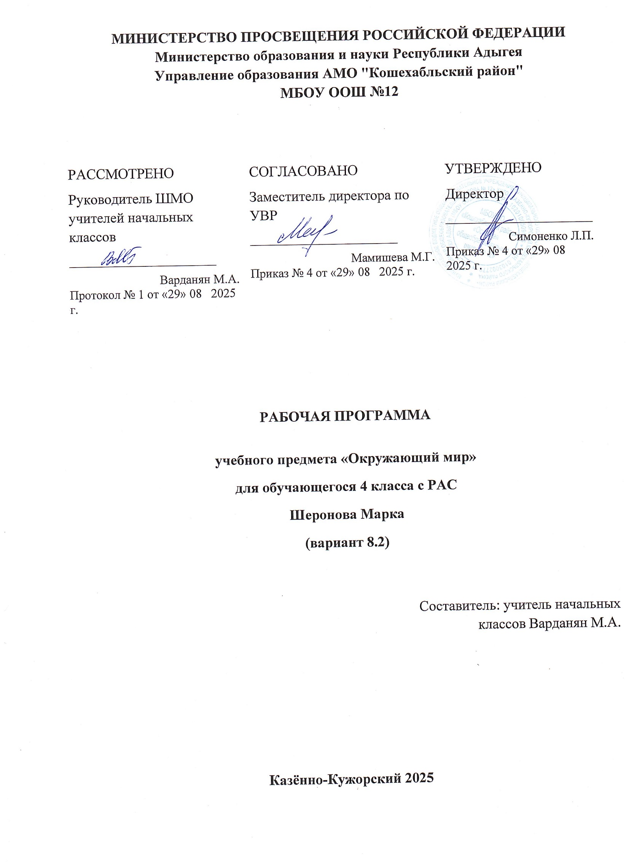

Пояснительная записка
Рабочая программа по предмету «Окружающий мир» на уровне 4 класса начального общего образования составлена на основе требований к результатам освоения основной образовательной программы начального общего образования, представленных в Федеральном государственном образовательном стандарте начального общего образования, Примерной программы воспитания, а так же с учётом историко-культурного стандарта.
Изучение предмета «Окружающий мир», интегрирующего знания о природе, предметном мире, обществе и взаимодействии людей в нём, соответствует потребностям и интересам детей младшего школьного возраста и направлено на достижение следующих целей:
- формирование целостного взгляда на мир, осознание места в нём человека на основе целостного взгляда на окружающий мир (природную и социальную среду обитания); освоение естественнонаучных, обществоведческих, нравственно этических понятий, представленных в содержании данного учебного предмета;
- развитие умений и навыков применять полученные знания в реальной учебной и жизненной практике, связанной как с поисково-исследовательской деятельностью (наблюдения, опыты, трудовая деятельность), так и с творческим использованием приобретённых знаний в речевой, изобразительной, художественной деятельности;
- духовно-нравственное развитие и воспитание личности гражданина России, понимание своей принадлежности к Российскому государству, определённому этносу; проявление уважения к истории, культуре, традициям народов РФ; освоение младшими школьниками мирового культурного опыта по созданию общечеловеческих ценностей, законов и правил построения взаимоотношений в социуме; обогащение духовного богатства обучающихся;
- развитие способности ребёнка к социализации на основе принятия гуманистических норм жизни, приобретение опыта эмоционально-положительного отношения к природе в соответствии с экологическими нормам и поведения; становление навыков повседневного проявления культуры общения, гуманного отношения к людям, уважительного отношения к их взглядам, мнению и индивидуальности.
Адаптированная образовательная программа начального общего образования (далее АОП НОО), адаптированная для ученика с РАС, разработана с учетом федерального государственного образовательного стандарта начального общего образования на основании основной образовательной программы школы и в соответствии с особыми образовательными потребностями детей с ОВЗ (по представленным родителями документам).
Предлагаемая программа и тематическое планирование ориентирована на использование включенных в Федеральный перечень учебников предметной линии А.А. Плешакова «Окружающий мир». Занятия проводятся по 1 ч в неделю (из них 0,5 ч – индивидуально с учителем, 0,5 ч – самостоятельная работа учащегося), 34 ч в год.
Важным аспектом обучения детей с РАС является расширение представлений об окружающем их природном мире. Подобранный программный материал по предмету «Окружающий природный мир» рассчитан на формирование у обучающегося представлений о природе, её многообразии, о взаимосвязи живой, неживой природы и человека.
Цель обучения – формирование представлений о живой и неживой природе, о взаимодействии человека с природой, бережного отношения к природе.
Основными задачами программы являются:
1) формирование представлений об объектах и явлениях неживой природы,
2) формирование временных представлений,
3) формирование представлений о растительном и животном мире.

Планируемые результаты
Изучение предмета "Окружающий мир" в 4 классе направлено на достижение обучающимися личностных, метапредметных и предметных результатов освоения учебного предмета.

ЛИЧНОСТНЫЕРЕЗУЛЬТАТЫ
Личностные результаты изучения предмета «Окружающий мир» характеризуют готовность обучающихся руководствоваться традиционными российскими социокультурными и духовно-нравственными ценностями, принятыми в обществе правилами и нормами поведения и должны отражать приобретение первоначального опыта деятельности обучающихся, в части:

Гражданско-патриотического воспитания:
- становление ценностного отношения к своей Родине — России; понимание особой роли многонациональной России в современном мире;
- осознание своей этнокультурной и российской гражданской идентичности, принадлежности к российскому народу, к своей национальной общности;
- сопричастность к прошлому, настоящему и будущему своей страны и родного края; проявление интереса к истории и многонациональной культуре своей страны, уважения к своему и другим народам;
- первоначальные представления о человеке как члене общества, осознание прав и ответственности человека как члена общества.

Духовно-нравственного воспитания:
- проявление культуры общения, уважительного отношения к людям, их взглядам, признанию их индивидуальности;
- принятие существующих в обществе нравственно-этических норм поведения и правил межличностных отношений, которые строятся на проявлении гуманизма, сопереживания, уважения и доброжелательности;
- применение правил совместной деятельности, проявление способности договариваться, неприятие любых форм поведения, направленных на причинение физического и морального вреда другим людям.

Эстетического воспитания:
- понимание особой роли России в развитии общемировой художественной культуры, проявление уважительного отношения, восприимчивости и интереса к разным видам искусства, традициями творчеству своего и других народов;
- использование полученных знаний в продуктивной и преобразующей деятельности, в разных видах художественной деятельности.

Физического воспитания, формирования культуры здоровья и эмоционального благополучия:
- соблюдение правил организации здорового и безопасного (для себя и других людей) образа жизни; выполнение правил безопасного поведении в окружающей среде (в том числе информационной);
- приобретение опыта эмоционального отношения к среде обитания, бережное отношение к физическому и психическому здоровью.

Трудового воспитания:
- осознание ценности трудовой деятельности в жизни человека и общества, ответственное потребление и бережное отношение к результатам труда, навыки участия в различных видах трудовой деятельности, интерес к различным профессиям.

Экологического воспитания:
- осознание роли человека в природе и обществе, принятие экологических норм поведения, бережного отношения к природе, неприятие действий, приносящих ей вред.

Ценности научного познания:
- ориентациявдеятельностинапервоначальныепредставленияонаучнойкартинемира;
- осознание ценности познания, проявление познавательного интереса, активности, инициативности, любознательности и самостоятельности в обогащении своих знаний, в том числе с использованием различных информационных средств.

МЕТАПРЕДМЕТНЫЕРЕЗУЛЬТАТЫ
Познавательные универсальные учебные действия:
- Базовые логические действия:
  - понимать целостность окружающего мира (взаимосвязь природной и социальной среды обитания), проявлять способность ориентироваться в изменяющейся действительности;
  - на основе наблюдений доступных объектов окружающего мира устанавливать связи и зависимости между объектами (часть — целое; причина — следствие; изменения во времени и в пространстве);
  - сравнивать объекты окружающего мира, устанавливать основания для сравнения, устанавливать аналогии;
  - объединять части объекта (объекты) по определённому признаку;
  - определять существенный признак для классификации, классифицировать предложенные объекты;
  - находить закономерности и противоречия в рассматриваемых фактах, данных и наблюдениях на основе предложенного алгоритма;
  - выявлятьнедостатокинформациидлярешенияучебной(практической)задачинаосновепредложенногоалгоритма
- Базовые исследовательские действия:
  - проводить (по предложенному и самостоятельно составленному плану или выдвинутому предположению) наблюдения, несложные опыты; проявлять интерес к экспериментам, проводимым под руководством учителя;
  - определять разницу между реальным и желательным состоянием объекта (ситуации) на основе предложенных вопросов;
  - формулировать с помощью учителя цель предстоящей работы, прогнозировать возможное развитие процессов, событий и последствия в аналогичных или сходных ситуациях;
  - моделировать ситуации на основе изученного материала о связях в природе (живая и неживая природа, цепи питания; природные зоны), а также в социуме (лента времени; поведение и его последствия; коллективный труд и его результаты и др.);
  - проводить по предложенному плану опыт, несложное исследование по установлению особенностей объекта изучения и связей между объектами (часть-целое, причина-следствие);
  - формулировать выводы и подкреплять их доказательствами на основе результатов проведённого наблюдения (опыта, измерения, исследования).
- Работа с информацией:
  - Использовать различные источники для поиска информации, выбирать источник получения информации с учётом учебной задачи;
  - согласно заданному алгоритму находить в предложенном источнике информацию, представленную в явном виде;
  - распознавать достоверную и недостоверную информацию самостоятельно или на основе предложенного учителем способа её проверки;
  - находить и использовать для решения учебных задач текстовую, графическую, аудиовизуальную информацию;
  - читать и интерпретировать графически представленную информацию (схему, таблицу, иллюстрацию);
  - соблюдать правила информационной безопасности в условиях контролируемого доступа в Интернет (с помощью учителя);
  - анализировать и создавать текстовую, видео, графическую, звуковую информацию в соответствии с учебной задачей;
  - фиксировать полученные результаты в текстовой форме (отчёт, выступление, высказывание) и графическом виде (рисунок, схема, диаграмма).

Коммуникативные универсальные учебные действия:
  - в процессе диалогов задавать вопросы, высказывать суждения, оценивать выступления участников;
  - признавать возможность существования разных точек зрения; корректно и аргументированно высказывать своё мнение; приводить доказательства своей правоты;
  - соблюдать правила ведения диалога и дискуссии; проявлять уважительное отношение к собеседнику;
  - использовать смысловое чтение для определения темы, главной мысли текста о природе, социальной жизни, взаимоотношениях и поступках людей;
  - создавать устные и письменные тексты (описание, рассуждение, повествование);
  - конструировать обобщения и выводы на основе полученных результатов наблюдений и опытной работы, подкреплять их доказательствами;
  - находить ошибки и восстанавливать деформированный текст об изученных объектах и явлениях природы, событиях социальной жизни;
  - готовить небольшие публичные выступления с возможной презентацией (текст, рисунки, фото, плакаты и др.) к тексту выступления.

Регулятивные универсальные учебные действия:
- Самоорганизация:
  - планировать самостоятельно или с небольшой помощью учителя действия по решению учебной задачи;
  - выстраивать последовательность выбранных действий и операций.
- Самоконтроль:
  - осуществлять контроль процесса и результата своей деятельности;
  - находить ошибки в своей работе и устанавливать их причины; корректировать свои действия при необходимости (с небольшой помощью учителя);
  - предвидеть возможность возникновения трудностей и ошибок, предусматривать способы их предупреждения, в том числе в житейских ситуациях, опасных для здоровья и жизни.
- Самооценка:
  - объективно оценивать результаты своей деятельности, соотносить свою оценку с оценкой учителя;
  - оценивать целесообразность выбранных способов действия, при необходимости корректировать их.

Совместная деятельность:
  - понимать значение коллективной деятельности для успешного решения учебной (практической) задачи; активно участвовать в формулировании краткосрочных и долгосрочных целей совместной деятельности (на основе изученного материала по окружающему миру);
  - коллективно строить действия по достижению общей цели: распределять роли, договариваться, обсуждать процесс и результат совместной работы;
  - проявлять готовность руководить, выполнять поручения, подчиняться;
  - выполнять правила совместной деятельности: справедливо распределять и оценивать работу каждого участника; считаться с наличием разных мнений; не допускать конфликтов, при их возникновении мирно разрешать без участия взрослого;
  - ответственно выполнять свою часть работы.

ПРЕДМЕТНЫЕ РЕЗУЛЬТАТЫ
К концу обучения в 4 классе обучающийся научится:
  - проявлять уважение к семейным ценностям и традициям, традициям своего народа и других народов, государственным символам России; соблюдать правила нравственного поведения в социуме;
  - показывать на физической карте изученные крупные географические объекты России (горы, равнины, реки, озёра, моря, омывающие территорию России);
  - показывать на исторической карте места изученных исторических событий;
  - находить место изученных событий на «ленте времени»;
  - знать основные права и обязанности гражданина Российской Федерации;
  - соотносить изученные исторические события и исторических деятелей с веками и периодами истории России;
  - рассказывать о государственных праздниках России, наиболее важных событиях истории России, наиболее известных российских исторических деятелях разных периодов, достопримечательностях столицы России и родного края;
  - описывать на основе предложенного плана изученные объекты, выделяя их существенные признаки, в том числе государственную символику России и своего региона;
  - проводить по предложенному/самостоятельно составленному плану или выдвинутому предположению несложные наблюдения, опыты с объектами природы с использованием простейшего лабораторного оборудования и измерительных приборов, следуя правилам безопасного труда;
  - распознавать изученные объекты и явления живой и неживой природы по их описанию, рисунками фотографиям, различать их в окружающем мире;
  - группировать изученные объекты живой и неживой природы, самостоятельно выбирая признак для группировки; проводить простейшие классификации;
  - сравнивать объекты живой и неживой природы на основе их внешних признаков и известных характерных свойств;
  - использовать знания о взаимосвязях в природе для объяснения простейших явлений и процессов в природе (в том числе смены дня и ночи, смены времён года, сезонных изменений в природе своей местности, причины смены природных зон);
  - называть наиболее значимые природные объекты Всемирного наследия в России и за рубежом (в пределах изученного);
  - называть экологические проблемы и определять пути их решения;
  - создавать по заданному плану собственные развёрнутые высказывания о природе и обществе;
  - использовать различные источники информации для поиска и извлечения информации, ответов на вопросы;
  - соблюдать правила нравственного поведения на природе;
  - осознавать возможные последствия вредных привычек для здоровья и жизни человека;
  - соблюдать правила безопасного поведения при использовании объектов транспортной инфраструктуры населённого пункта, в театрах, кинотеатрах, торговых центрах, парках и зонах отдыха, учреждениях культуры (музеях, библиотеках и т.д.);
  - соблюдать правила безопасного поведения при езде на велосипеде, самокате;
  - осуществлять безопасный поиск образовательных ресурсов и достоверной информации в Интернете.
Основное содержание учебного предмета
№ | Название раздела | Количество часов
1 | Человек и общество. | 12
2 | Человек и природа. | 18
3 | Правила безопасной жизни. | 4
Всего 34
Поурочное планирование
№п/п | Тема урока | Количество часов |  |  | Дата изучения | Электронные образовательные ресурсы
№п/п | Тема урока | Всего | Контрольные работы | Практические работы | Дата изучения | Электронные образовательные ресурсы
1 | Государственное устройство РФ (общее представление). Конституция. Президент РФ. | 1 | 0 | 0 |  | Библиотека ЦОК https://m.edsoo.ru/7f412850
2 | Общая характеристика родного края: природа, главный город, важнейшие достопримечательности, знаменитые соотечественники. | 1 | 0 | 0 |  | Библиотека ЦОК https://m.edsoo.ru/7f412850
3 | Государственные праздники в жизни российского общества: Новый год, День защитника Отечества, Международный женский день, День весны и труда, День Победы, День России, День народного единства, День Конституции. | 1 | 0 | 0 |  | Библиотека ЦОК https://m.edsoo.ru/7f412850
4 | История Отечества «Лента времени» и историческая карта. | 1 | 0 | 0 |  | Библиотека ЦОК https://m.edsoo.ru/7f412850
5-8 | Наиболее важные и яркие события общественной и культурной жизни страны в разные исторические периоды: государство Русь, Московское государство, Российская империя, СССР, Российская Федерация. | 4 | 0 | 0 |  | Библиотека ЦОК https://m.edsoo.ru/f8414d1c
9-10 | Картины быта, труда; духовно-нравственные и культурные традиции людей в разные исторические времена. Выдающиеся люди разных эпох как носители базовых национальных ценностей. | 2 | 0 | 0 |  | Библиотека ЦОК https://m.edsoo.ru/f8414d1c
11-12 | Наиболее значимые объекты списка Всемирного культурного наследия в России и за рубежом (3-4объекта). Охрана памятников истории и культуры. | 2 | 0 | 0 |  | Библиотека ЦОК https://m.edsoo.ru/f8414d1c
13 | Солнце – ближайшая к нам звезда, источник света и тепла для всего живого на Земле. Смена дня и ночи на Земле. Обращение Земли вокруг Солнца и смена времён года. | 1 | 0 | 0 |  | Библиотека ЦОК https://m.edsoo.ru/f8414d1c
14 | Характеристика планет Солнечной системы. Естественные спутники планет. | 1 | 0 | 0 |  | Библиотека ЦОК https://m.edsoo.ru/f8414d1c
15 | Формы земной поверхности: равнины, горы, холмы, овраги (общее представление, условное обозначение равнин и гор на карте). | 1 | 0 | 0 |  | Библиотека ЦОК https://m.edsoo.ru/f8414d1c
16 | Равнины и горы России. | 1 | 0 | 0 |  | Библиотека ЦОК https://m.edsoo.ru/f8414d1c
17 | Особенности поверхности родного края (краткая характеристика на основе наблюдений). | 1 | 0 | 0 |  | Библиотека ЦОК https://m.edsoo.ru/f8414d1c
18 | Контрольная работа за первое полугодие. | 1 | 1 | 0
19 | Водоёмы, их разнообразие (океан, море, озеро, пруд); река как водный поток. | 1 | 0 | 0 |  | Библиотека ЦОК https://m.edsoo.ru/f8414d1c
20 | Водоёмы и реки родного края: названия, краткая характеристика. | 1 | 0 | 0 |  | Библиотека ЦОК https://m.edsoo.ru/f8414d1c
21-22 | Охрана природных богатств: воды, воздуха, полезных ископаемых, растительного и животного мира. | 2 | 0 | 0 |  | Библиотека ЦОК https://m.edsoo.ru/f8414d1c
23 | Международная Красная книга (3-4 примера). Правила нравственного поведения в природе. | 1 | 0 | 0 |  | Библиотека ЦОК https://m.edsoo.ru/f8414d1c
24 | Природные зоны России: общее представление об основных природных зонах России. | 1 | 0 | 0 |  | Библиотека ЦОК https://m.edsoo.ru/f8414d1c
25-27. | Климат, растительный и животный мир природных зон России. | 3 | 0 | 0 |  | Библиотека ЦОК https://m.edsoo.ru/f8414d1c
28-29. | Особенности труда и быта людей, охрана природы природных зон России. | 2 | 0 | 0 |  | Библиотека ЦОК https://m.edsoo.ru/f8414d1c
30. | Связи в природной зоне. | 1 | 0 | 0 |  | Библиотека ЦОК https://m.edsoo.ru/f8414d1c
31. | Здоровый образ жизни: профилактика вредных привычек. | 1 | 0 | 0 |  | Библиотека ЦОК https://m.edsoo.ru/f8414d1c
32. | Безопасность в городе. Планирование безопасных маршрутов с учётом транспортной инфраструктуры города; правила безопасного поведения велосипедиста (дорожные знаки, дорожная разметка, сигналы и средства защиты велосипедиста). | 1 | 0 | 0 |  | Библиотека ЦОК https://m.edsoo.ru/f8414d1c
33. | Безопасность в Интернете (поиск достоверной информации, опознание государственных образовательных ресурсов и детских развлекательных порталов) в условиях контролируемого доступа в Интернет. | 1 | 0 | 0 |  | Библиотека ЦОК https://m.edsoo.ru/f8414d1c
34 | Итоговая контрольная работа по изученным разделам. | 1 | 1 | 0
ОБЩЕЕ КОЛИЧЕСТВО ЧАСОВ ПО ПРОГРАММЕ |  | 34 | 2 | 0

Рекомендации по учебно-методическому и материально-техническому обеспечению
-Окружающий мир. 4 класс. Учебник для общеобразовательных организаций. В 2 частях./ А.А. Плешаков. – М.: Просвещение.
-Окружающий мир. Рабочая тетрадь. В 2 частях. 4класс: учебное пособие для общеобр. орг./А.А. Плешаков.- М.: Просвещение.
-Окружающий мир. Тесты. 4класс. Учебное пособие для общеобр. орг./А.А. Плешаков, Н.Н. Гара, З.Д. Назарова. М.: Просвещение.
-Великан на поляне, или первые уроки экологической этики: пособие для учителей общеобразоват. учреждений / А. А. Плешаков, А.А. Румянцев.- М.: Просвещение.
-Зеленые страницы: книга для учащихся нач. кл./А.А. Плешаков.- М.: Просвещение.
-От земли до неба. Атлас-определитель. Книга для учащихся нач. классов/А.А. Плешаков.- М.: Просвещение.
-Энциклопедия путешествий. Страны мира. : книга для учащихся нач. кл./А.А. Плешаков.- М.: просвещение.

